Ce tutoriel a été écrit par Denise D. le 18 Septembre, 2021
à partir de mes propres idées.
Toute similitude avec d'autres didacticiels est accidentelle et non intentionnelle.
Si vous voulez partager mes tutoriels, vous DEVEZ d'abord obtenir mon autorisation.
Tout ce que je demande, c'est que vous m'informiez et que les crédits pour le tutoriel me soient attribués et liés à
http://escapingtopsp2.altervista.org/Home/homeb.html
Please do not upload any of my completed Tutorial images onto sites
such as Fotki, Pinterest, Photobucket or similar
CHRISTMAS 2021
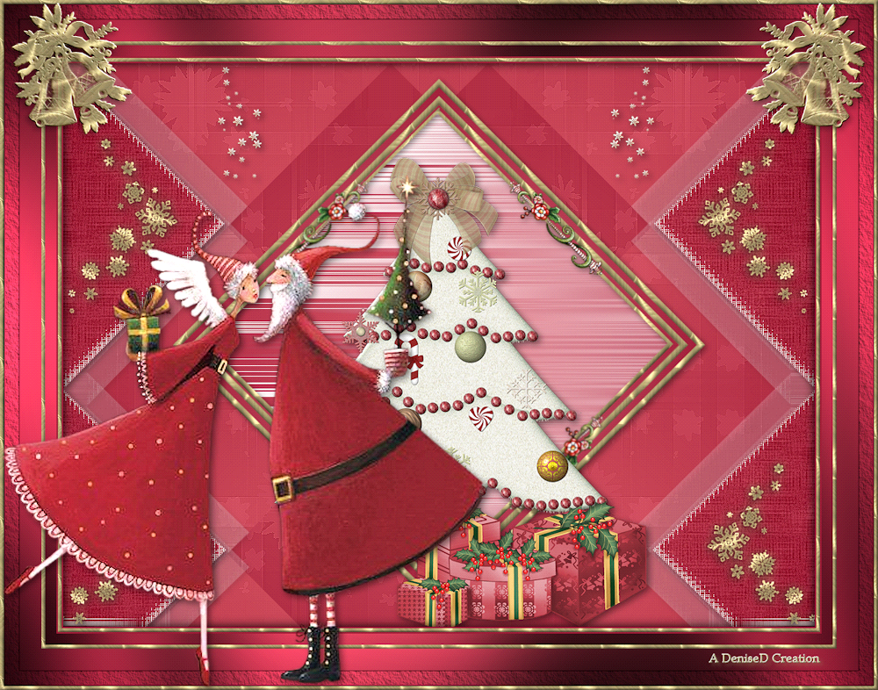
Merci Inge-Lore pour cette traduction allemande
Merci Marion pour cette traduction française::
Merci à Vera Mendes pour cette traduction portugaise
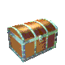
Cliquez sur la boîte pour télécharger les fourniture
Fournitures
Images:
joyeux noel-by Mila Marquis.png
Vous pouvez rejoindre ce groupe à l'adresse suivante:
http://www.monpetitjardin-moi.fr.nf/
Holidays - Christmas - Christmas Divider.png
V~TisTheSeasonPresents.png
Christmas Tree.png
D.D.Deco1.pspimage
D.D.Deco2.pspimage
D.D.Deco3.pspimage
Certaines de ces images ont été obtenues sur Internet
Si vous êtes le propriétaire de cette image, merci de me contacter
afin que le crédit puisse vous être accordé
Motif:
Gold Angra10.jpg
Sélections:
D.D.Christmas 2021
D.D.Christmas 2021.2
D.D.Christmas 2021.3
D.D.Christmas 2021.3a
D.D.Christmas 2021.4
Colour Swatch
Filigrane :
DeniseD signature.png
Filtres:
VM Instant Art
VM Texture
VM Stylise
Graphics Plus
(Import into Filters Unlimited 2.0)
Medhi
Eye Candy 4000
AAA Frames
Trouvé ici
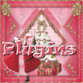 et
Des informations utiles
Vous pouvez modifier le mode de fusion, l'opacité et l'ombre portée, ainsi que colorer les matériaux,
en fonction des tubes/couleurs que vous utilisez..
Si vous appliquez le redimensionnement avec l'option Tous les calques cochée, vous en serez informé dans le tutoriel,
sinon, appliquez le redimensionnement avec cette option non cochée.
Ñ'oubliez pas de toujours sauvegarder votre travail.
Chaque fois que vous réduisez une image, appliquez Ajustement/Netteté/Aiguisement, pour conserver la netteté de l'image.
Certains outils ou fonctionnalités portent d'autres noms dans les versions antérieures de la PSP..
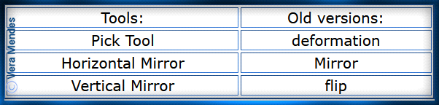
Notez:
Ce tutorial a été réalisé avec Psp Corel 2020.... mais peut être réalisé avec d'autres versions de Psp
Certains graphiques peuvent provenir de sites gratuits ou de partage
Groupes. .
Si vous êtes le créateur de l'un d'entre eux, veuillez me le faire savoir afin que le crédit approprié puisse être accordé.
Aucune violation du droit d'auteur n'est prévue ou envisagée.
Toute ressemblance avec une leçon existante est une pure coïncidence.
Avant d'ouvrir PSP, téléchargez les plugins et installez-les.
Attention : les paramètres de décalage fournis dans ce tutoriel peuvent varier en fonction de la taille de votre image.
Veuillez les ajuster en conséquence.
Les paramètres restent les mêmes tout au long de ce tutoriel, sauf indication contraire.
Palette de couleurs
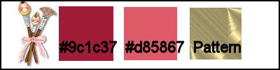
Styles et textures
-Avant plan couleur #9c1c37
et en arrière plan la couleur #d85867
Étape 1:
Placez le motif dans le dossier de motifs PSP.
Placer les sélections dans le dossier Sélections
Ouvrez les graphiques dans PSP, dupliquez (Shift D) et fermez l'original.
Préparer en avant plan/arrière un dégradé de premier plan/arrière plan, style Halo comme suit
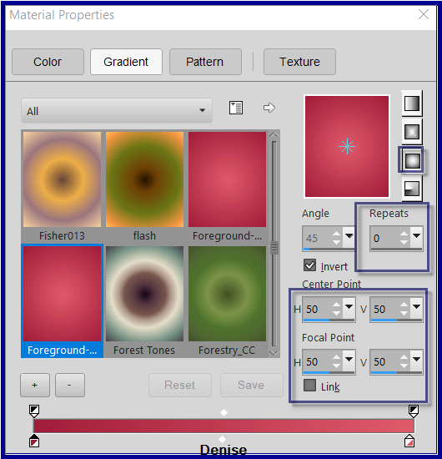
Fichier/Nouvelle/Nouvelle image 1000 pixels x 750 pixels choisissez immédiatement le dégradé: (clic droit dans couleur et choisissez le dégradé):
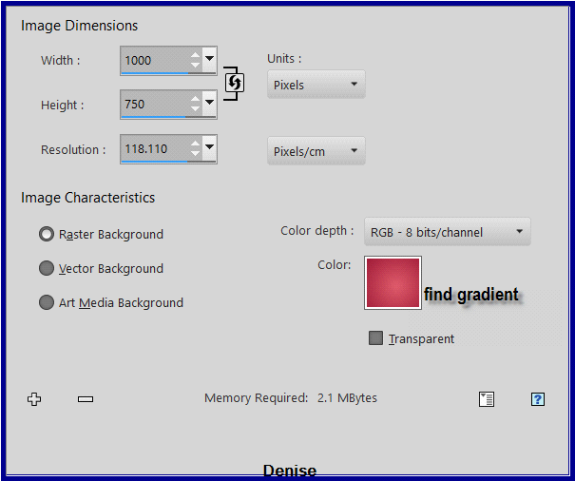
Étape 2:
Effets / plugins / filtres-Unlimited 2.0/VM Texture/Dribble comme suit
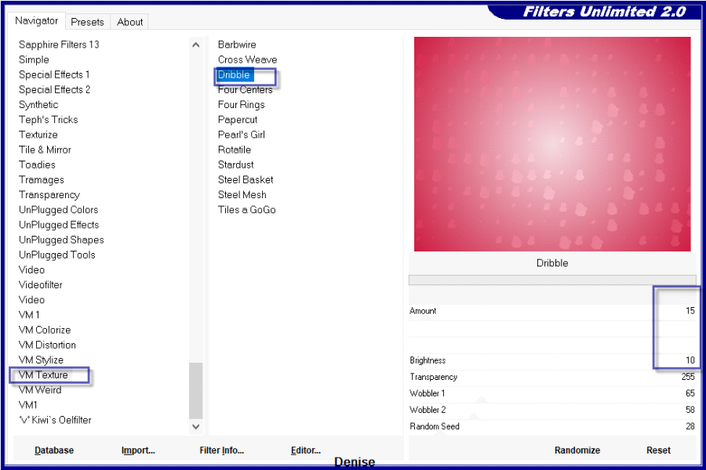
Répéter : Effets / plugins / filtres-Unlimited 2.0/VM Texture/Dribble avec les paramètres suivants
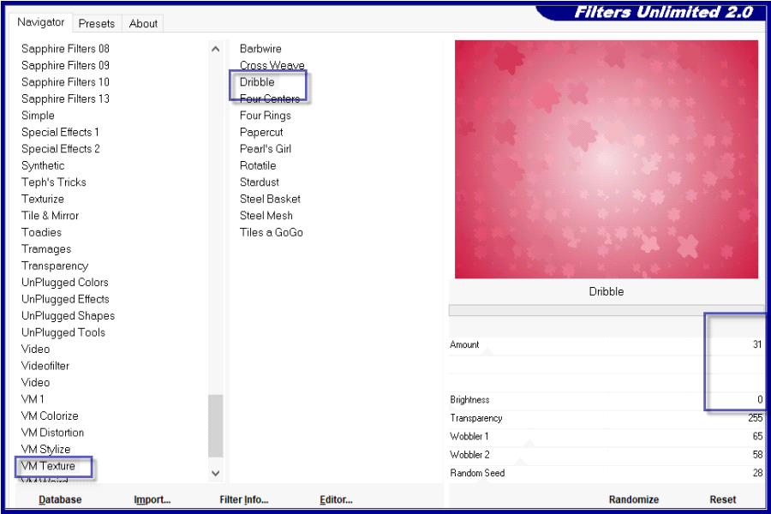
Effets – Effets de bords- Accentuer
Étape 3:
Calques – Dupliquer
Effets – Modules externes /Medhi/Weaver comme suit:
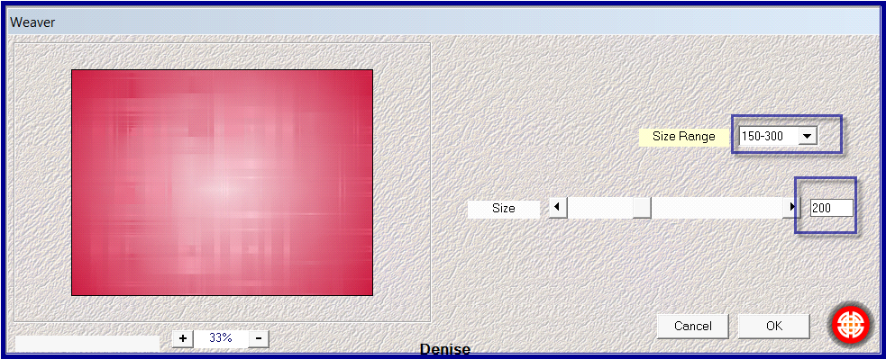
Réglage / Netteté -Davantage de Netteté
Changez l'opacité en 50%
Calques/Fusionner/Fusionner le calque de dessous
Étape 4:
Effets / plugins / filtres-Unlimited 2.0/VM Instant Art/Tripolis comme suit:
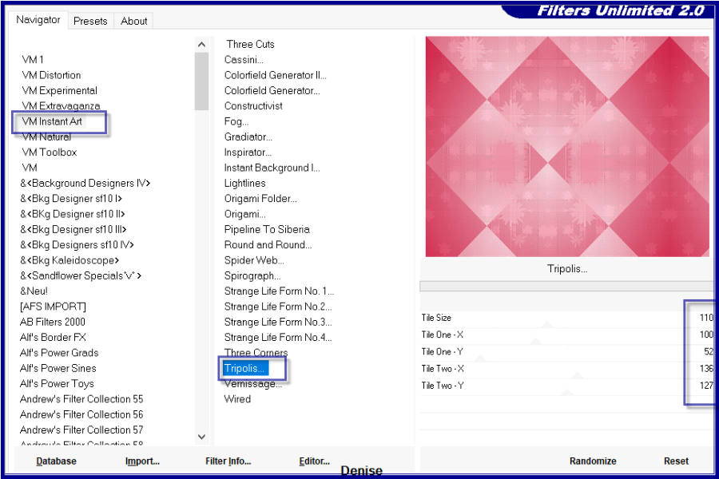
Effets/Effets de Réflexion/Miroir rotatif comme suit:
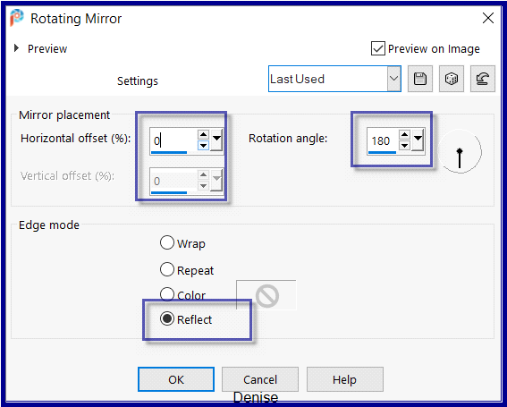
Étape 5:
Sélections - Charger- Enregistrer une sélection à partir du disque - Charger la sélection: D.D.Christmas 2021 comme suit
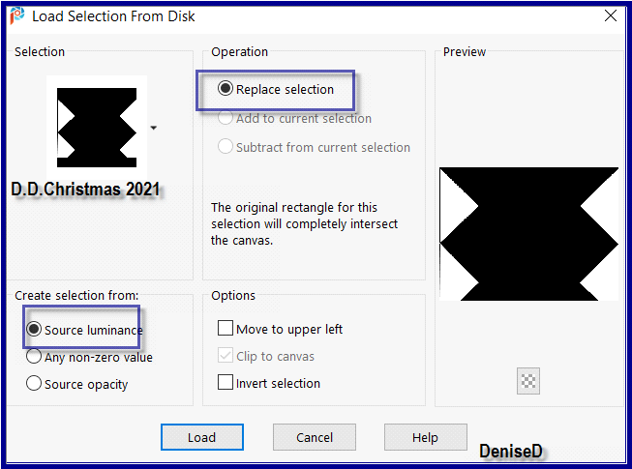
Transformer la sélection en calque
Effets/Plugins/Filtre Unlimited 2.0/Paper Textures/Canvas, Medium comme suit:
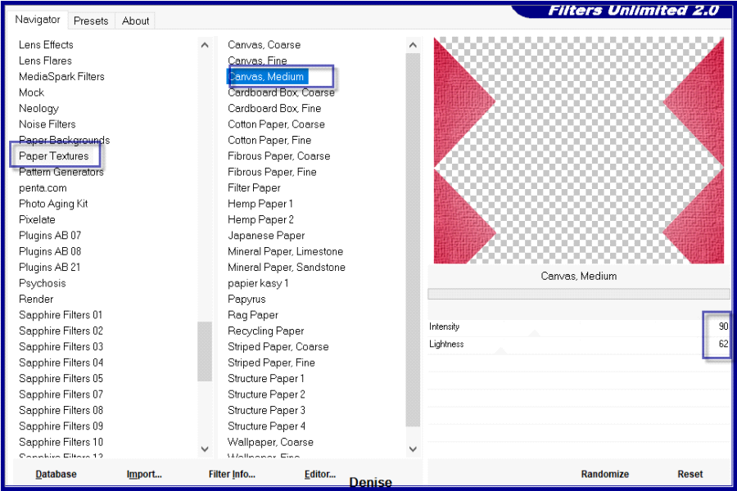
Effets/Plugins/Filtres Unlimited 2.0/FunHouse/Loom comme suit
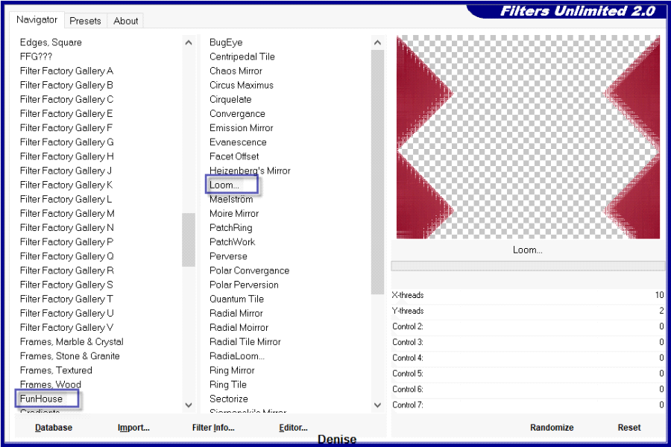
Sélections>Désélectionner tout
Étape 6:
Effets/Effets de Réflexion /Miroir Rotatif
Calques – Dupliquer
Sélectionnez le calque de sélection transformée.
Effets/Plugins/Filtres Unlimited 2.0/Toadies/What Are You? comme suit:
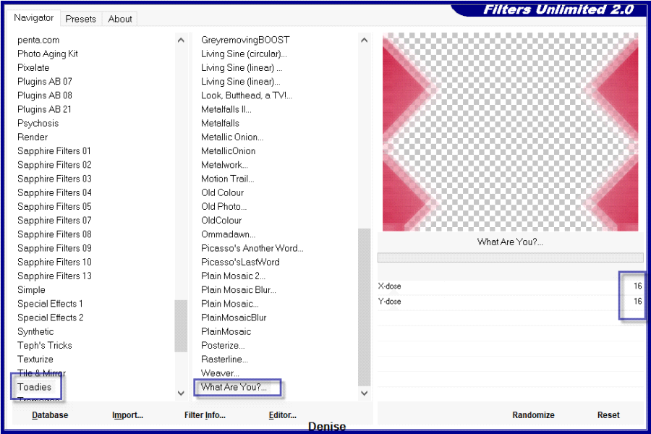
Effets/Modules externes/Eye Candy 4000/Shadowlab comme suit:
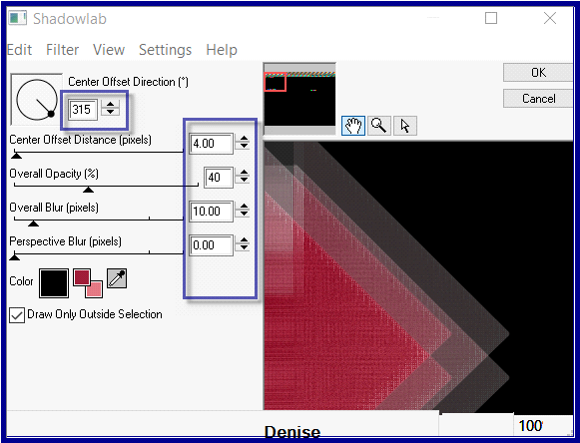
Activer le calque ci-dessous- (Sélection transformée).
Répéter- Effets/Modules externesEye Candy 4000/Shadowlab
Minimiser pour l'instant
Étape 7:
Fichier - Nouvelle image transparente 500 pixels x 500 pixels comme suit:
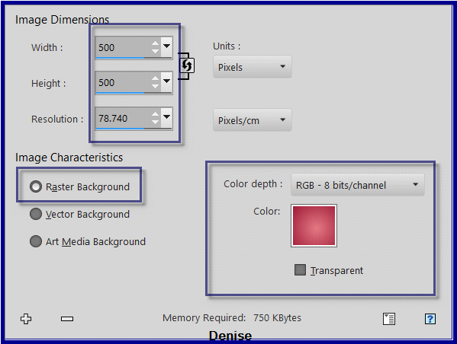
Changer la couleur d'arrière-plan en motif Gold Angra10.jpg comme suit:
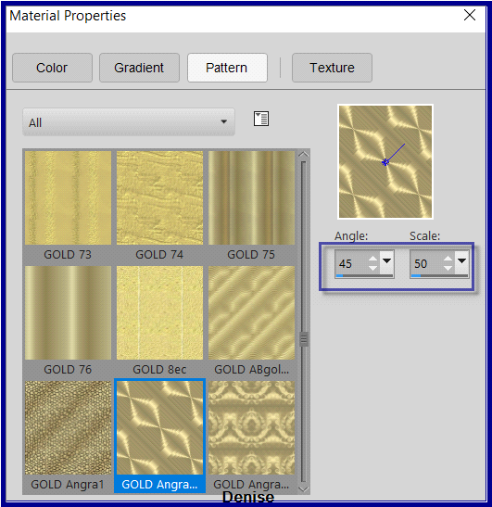
Calques – Nouveau calque raster
Remplir avec un motif d'arrière-plan
Sélections/Sélectionner tout
Sélections/Modifier/Contrat 8 pixels
Éditer/Effacer
Sélections/Inverser
Effets, Effets 3D, Biseautage intérieur comme suit:
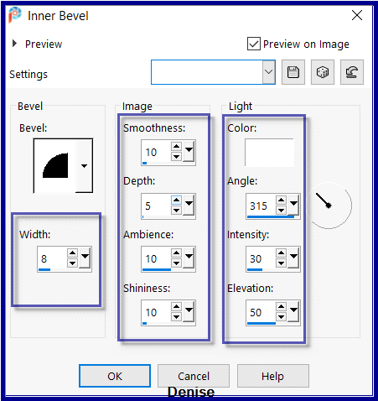
Étape 8:
Sélections/Inverser
Sélections/Modifier/Contrat 8 pixels
Sélections/Modifier/Sélectionner les bordures de la sélection/8 pixels/intérieur comme suit:
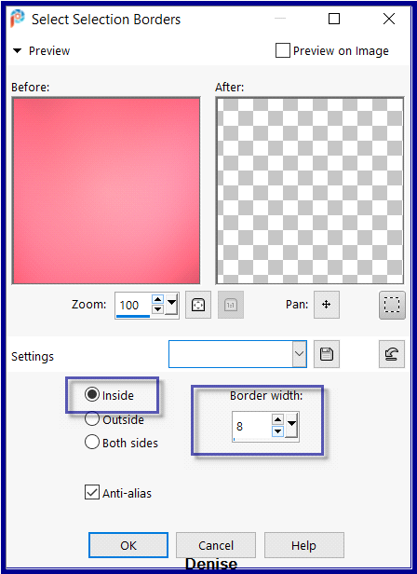
Remplir avec un motif d'arrière-plan
Effets / Effets 3D / Biseau intérieur
Sélections>Désélectionner tout
Sélections - Charger- Enregistrer une sélection à partir du disque - Charger la sélection: D.D.Christmas2021.2
Calques – Nouveau calque raster
Remplir avec un motif d'arrière-plan
Sélection – Modifier - Contracter de 8 Pixels
Sélections/Modifier/Sélectionner les bordures de la sélection/8 pixels/extérieur
Effets / Effets 3D / Biseau intérieur
Sélections>Désélectionner tout
Sélections - Charger- Enregistrer une sélection à partir du disque - Charger la sélection : D.D.Christmas2021.3
Éditer/Effacer
Sélections>Désélectionner tout
Étape 9:
Calques - Fusionner les calques visibles
Activer le tube Holidays - Christmas - Christmas Divider.png
Editer copier – Editer coller comme nouveau calque
Effets - Effets d’image – Décalage comme suit:
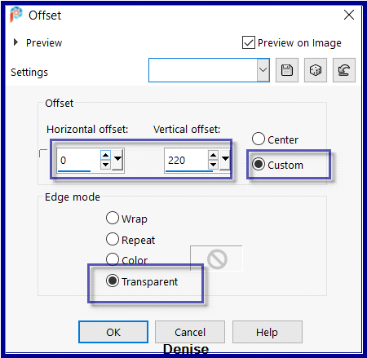
Calques – Dupliquer
Image/Miroir/Vertical
Calques - Fusionner le calque du dessous
Calques – Dupliquer
Effets/Image Effects/Rotation libre de 90 degrés/droite comme suit:
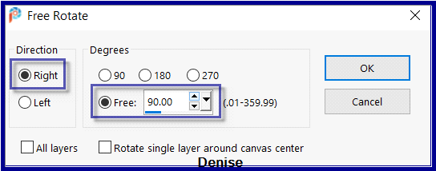
Étape 10:
Calques - Fusionner le calque du dessous
Effets – Modules externes/Eye Candy 4000/Shadowlab
Calques - Fusionner les calques visibles
Édition/Copier
Retour à votre travail original
Editer coller comme nouveau calque
Effets/Image Effects/Rotation libre de 45 degrés/droite
Effets – Modules externes/Eye Candy 4000/Shadowlab
Sélections - Charger- Enregistrer une sélection à partir du disque - Charger la sélection: D.D.Christmas 2021.3a
Calques - Nouveau calque raster
Remplir avec un dégradé d'avant-plan
Calques/Arranger/Déplacer vers le bas
Effets/Plugins/Filtre- Unlimited 2.0/VM Stylise/Motion Trail Wild as comme suit:
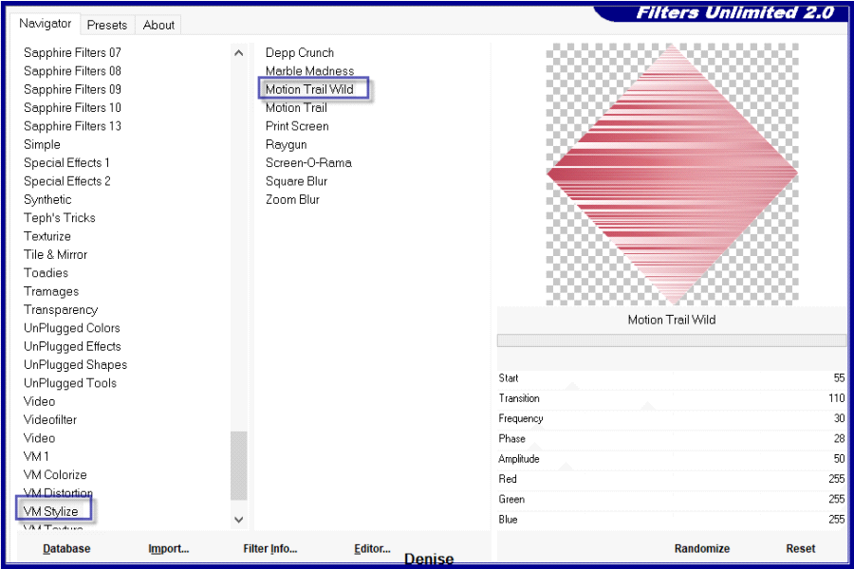
Sélections>Désélectionner tout
Étape 11:
Activer le tube Christmastree.png
Editer copier – Editer coller comme nouveau calque
Calques/Réorganiser/Placer en haut de la pile
Image redimensionner a 75% (tous calques décochés)
Réglage – Netteté –Netteté
Laisser l'image où elle est.
Effets – Modules externes/Eye Candy 4000/Shadowlab as follows:
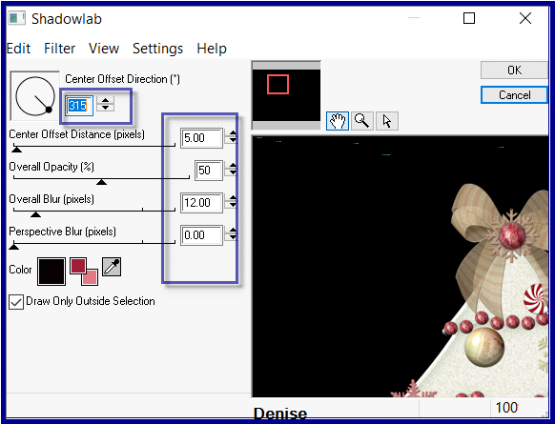
Activer le tube V~TisTheSeasonPresents.png
Editer copier – Editer coller comme nouveau calque
Image redimensionner a 55% (tous calques décochés)
Réglage – Netteté –Netteté
Effets - Effets d’image – Décalage comme suit::
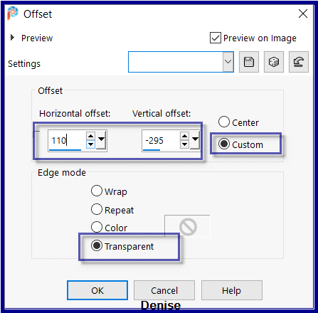
Effets – Modules externes/Eye Candy 4000/Shadowlab
Étape 12:
Activer le tube D.D.Deco1.pspimage
Editer copier – Editer coller comme nouveau calque
Objets/Aligner/Haut
Activer le tube D.D.Deco2.pspimage
Editer copier – Editer coller comme nouveau calque
Effets - Effets d’image – Décalage comme suit:
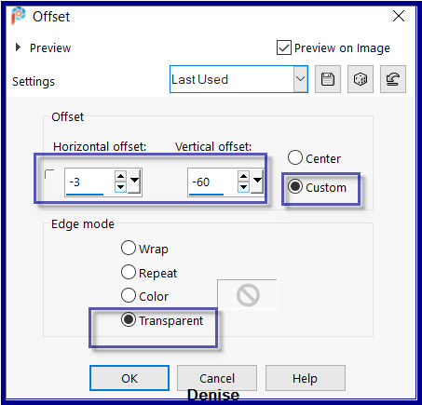
Réglage / Netteté -Davantage de Netteté
Étape 13:
Image – Ajouter des bordures de/2 pixels/couleur d'avant plan
Sélections/Sélectionner tout
Image – Ajouter des bordures de/5 pixels/Blanc
Sélections/Inverser
Remplir avec un motif d'arrière-plan
Effets, Effets 3D, Biseautage intérieur
Sélections, Ne rien sélectionner
Image/Add Borders/2 pixels/Foreground Colour
Sélections/Sélectionner tout
Sélections/Modifier/Contracter 9 pixels
Effets / Effets 3D / Découpe comme suit:
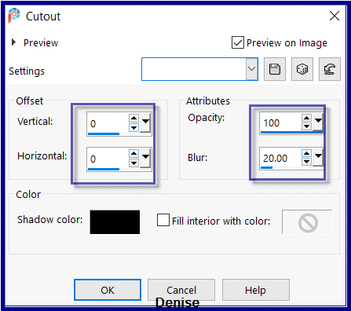
Sélections/Sélectionner tout
Étape 14:
Image – Ajouter des bordures de/15 pixels/Blanc
Sélections/Inverser
Remplir avec un dégradé d'avant-plan
Effets /Plugins/Filtres--Unlimited 2.0/Graphics Plus/Cross Shadow/Paramètres par défaut
Sélections/Sélectionner tout
Image – Ajouter des bordures de/5 pixels/Blanc
Sélections/Inverser
Remplir avec un motif d'arrière-plan
Effets, Effets 3D, Biseautage intérieur
Sélections/Sélectionner tout
Image – Ajouter des bordures de/50 pixels/Blanc
Sélections/Inverser
Remplir avec un dégradé d'avant-plan
Effets /Plugins/Filtres- Unlimited 2.0/Graphics Plus/Cross Shadow/Paramètres par défaut
Sélections, Ne rien sélectionner
Étape 15:
Effets – Modules externes /AAA Frames/Texture Frame comme suit:
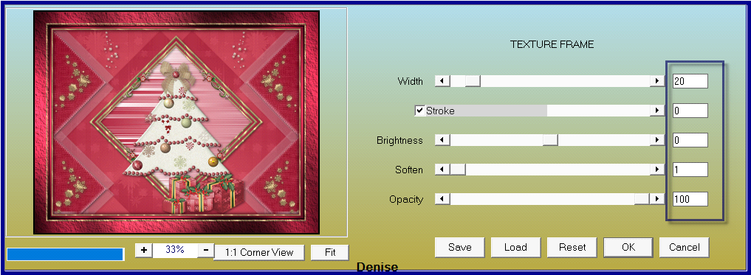
Sélections/Sélectionner tout
Image – Ajouter des bordures de/5 pixels/Blanc
Sélections/Inverser
Remplir avec un motif d'arrière-plan
Effets, Effets 3D, Biseautage intérieur
Sélections, Ne rien sélectionner
Activer le tube joyeux noel-by Mila Marquis.png
Editer copier – Editer coller comme nouveau calque
supprimer le filigrane
Effets - Effets d’image – Décalage comme suit :
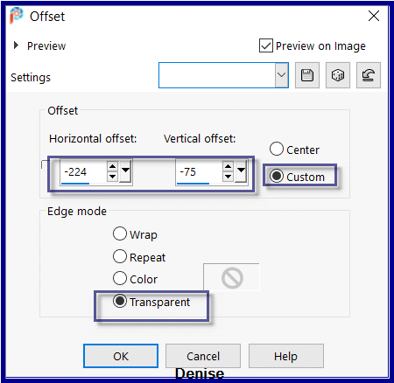
Effets – Modules externes /Eye Candy 4000/Shadowlab
Sélections - Charger- Enregistrer une sélection à partir du disque - Charger la sélection: D.D.Christmas2021.4
Edit/Clear
Sélections, Ne rien sélectionner
Étape 16:
Activer le tube D.D.Deco3.pspimage
Editer copier – Editer coller comme nouveau calque
Objets –Aligner- Haut
Calques - Nouveau calque raster
Ajoutez votre signature
Calques/Fusionner tous aplatir
Image redimensionner à 1000 pixels de large
File/Export/JPEG Optimiser/Compression Value 20
J'espère que vous avez apprécié ce tutoriel
Un grand merci aux dames qui testent mes Tutoriels
RÉSULTATS DES TESTEURS
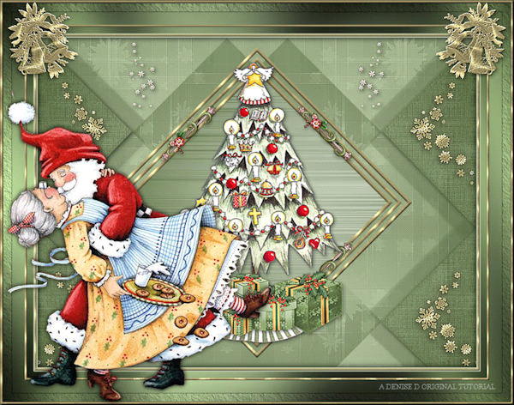
BETTY
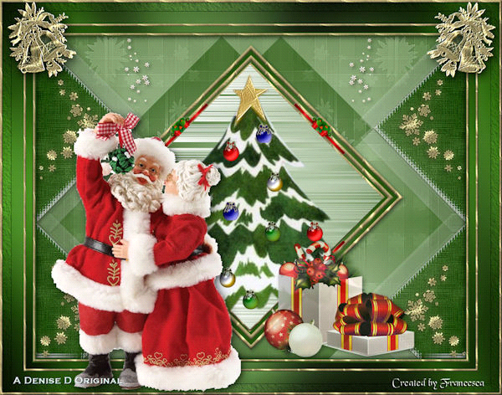
FRAN
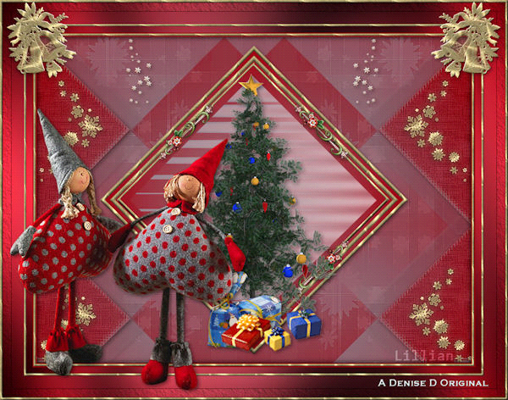
LILLIAN
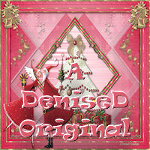
Other Groups:
https://escapingtopsp2.blogspot.com/

